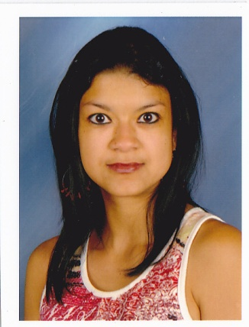**CURRÍCULUM VITAE**

**Datos Personales:**

Nombre: Diana Soto Richards

Cédula: 11282 0158

Nacionalidad: Costarricense

Estado Civil: Soltera

Edad: 32 años

Residencia: Cedros de Montes de Oca.

Teléfonos: 84 66 95 80 / 22 25 42 34

Correos Electrónico: [dianamsr1983@gmail.com](mailto:dianamsr1983@gmail.com)

**Estudios Realizados:**

Primaria: Sexto Grado:

Escuela Inglaterra, San Rafael de Montes de Oca

Secundaria: Noveno

Colegio Nocturno León XIII

Quinto año, Cindea Nuestra Señora de Lourdes, Lourdes de Montes de Oca

Bachiller en Educación Diversificada a Distancia (Unificado)

**Cursos de Computación, Ipec de Barrio México**

Certificado de Acreditación en el Curso Libre, Software de Aplicación Word XP

Certificado de Acreditación en el Curso libre, Técnicas de Digitación

Certificación de Acreditación en el Curso libre, Técnicas de Oficina.

Certificación de Aplicación Publisher

Instituto Nacional de Aprendizaje, Capacitación Técnica, en el Módulo de Internet

Certificación de Acreditación en el Curso libre, Software de Aplicación Excel XP

**Colegio Universitario Boston / Técnico en Secretariado**

Servicio al Cliente

Mecanografía 1

Ortografía y Redacción

Mecanografía 2

Administración de Oficinas

Administración de Documentos

Escritura Rápida

Etiqueta y Protocolo

Composición y Estilo comercial

Operador de Computadoras IC3

**Colegio Universitario Boston**

Pasantía de trabajo del 06 de Enero del 2012, al 10 de Febrero del presente año, del 2012

**Instituto de la Comunicacion**

Locución y Animación para Radio y TV, practica de Radio 4 meses SJ, 2013

**Curso de Manipulacion de Alimentos (Ina León XIII)**

**Experiencia Laboral:**

.Boutique Ibiza, San José. Año 2000

.Empresa Unimer, Encuestas, San Pedro de Montes de Oca. Año 2001 al 2004

.Salón Su Toque Nuevo 2004, 2005

.Tiendas Carrión, San José, Departamento de Niños y Niñas 2007, 2008

.Radio La Vía, 5 meses Programa Sin Cordura, Heredia 2013, 2014

.Radio Rica Programación Variada, 2015.

.Locutora en Mi Radio CR, Programa Especiales Musicales, 6 meses SJ, 2013, 2014

**Nota**: Me considero una persona, amable, sociable, humilde y dispuesta a salir adelante, para aportar, todo lo mejor a mi patria querida..